**Министерство науки и высшего образования Российской Федерации**

**Федеральное государственное бюджетное образовательное учреждение высшего образования**

**«Московский государственный технический университет имени Н.Э. Баумана**

**(национальный исследовательский университет)» (МГТУ им. Н.Э. Баумана)**

ФАКУЛЬТЕТ СМ «Специальное машиностроение» .

КАФЕДРА СМ-3 «Динамика и управление полётом ракет и космических аппаратов» .

Тип практики: технологическая

Название предприятия: АО «Авангард»

Студент:

Самошонкова Е.Н., группа СМ3-82 (4 курс) ________________

(подпись, дата)

Руководитель от предприятия:

Шанин Артём Николаевич ________________

(подпись, дата)

Руководитель от МГТУ им. Н.Э. Баумана:

Бабурин Михаил Аронович ________________

(подпись, дата)

Оценка: _________________

Москва, 2024 г.

Оглавление

1. Постановка целей и задач практики 3

2. Знакомство со структурой предприятия 4

3. Знакомство с цехом 5

4. Анализ технологии изготовления изделия 6

5. Заключение 13

1. Постановка целей и задач практики

Целью практики является ознакомление с процессом работы производства деталей из композитных материалов.

Задачами практики являются:

* приобретение практических навыков по работе с композитными материалами путем ознакомления с теорией производства стекловолокнистой продукции и участия в процессе создания композитных деталей;
* приобретение навыков по применению правил ЕСКД и ГОСТ в технической документации, создание карт технологического процесса, паспортов операций и сопроводительной документации.

1. Знакомство со структурой предприятия

Полное наименование: акционерное общество «Авангард».

Акционерное общество «Авангард» – одно из ведущих предприятий России по производству крупногабаритных изделий из композиционных материалов (стеклопластиков, углепластиков), а также пластмасс и резины. Оно находится в г. Сафоново Смоленской области, в 300 км западнее Москвы.

AO «Авангард» ведет свою историю от предприятия «Сафоновский завод пластмасс» основанного в 1962 году в городе Сафоново Смоленской области. С момента своего возникновения предприятие работало, как на гражданские нужды, так и на оборону страны, в интересах которой здесь было организовано производство элементов стеклопластиковой брони и противорадиационной защиты для бронетанковой техники.

Предприятие очень быстро росло и осваивало новые технологии переработки пластмасс, а затем и композиционных стеклонаполненных и угленаполненных материалов с различными видами химстойких покрытий. Развитие в 1960-х гг. ракетно-космической техники потребовало организации в СССР серийного производства крупногабаритных стеклопластиковых изделий – транспортно-пусковых контейнеров и корпусов двигателей твердотопливных ракет. Отдельно был построен цех для подготовительных операций – пропитки тканей эпоксидными и фенольными смолами. Транспортно-пусковой контейнер (ТПК) представляет собой цилиндр из стеклопластика, в котором размещается ракета. В ТПК, будучи полностью готовой к боевому применению, ракета покидает завод-изготовитель, транспортируется, хранится, из него же она осуществляется свой старт. Использование стеклопластика позволило уменьшить трудоемкость и металлоемкость производства ТПК, почти в 2 раза уменьшить вес конструкции, а также значительно повысить прочность изделия. Кроме того, использование ТПК позволяло создать мобильный ракетный комплекс.

Сегодня АО «Авангард» находится в ведении Федерального космического агентства РФ. Это один из крупнейших в России конструкторско-производственных комплексов в области композиционных материалов.

Отдел главного технолога проводит технологическую отработку конструкторской документации на различных стадиях ее создания, осуществляет систематический контроль за соблюдением установленного технологического процесса. Именно на должность техника-технолога 03 цеха были зачислены студенты-практиканты МГТУ им. Н.Э.Баумана.

1. Знакомство с цехом

Название: цех №03 прессово-литьевой.

Сфера деятельности: изготовление деталей из термопластов, слоистых пластиков, резины, стеклотекстолитов.

В опытном отделе цеха находится установка MVP ATC-4000, позволяющая изготавливать стеклопластиковые изделия методом ручного напыления смеси смолы и рубленного стеклоровинга. Функции подготовки связующего (равномерно смешивает смолу и отвердитель в заданной пропорции) выполняет мастер цеха – эту роль в процессе работы доверяли и студентам, оборудование захватывает стеклянную нить и рубит её на короткие отрезки (чопсы), добавляет чопсы к связующему и напыляет эту смесь на матрицу.

Задачами оператора является закладка сырья и управление потоком распыляемого материала с помощью пистолета. К задачам мастеров цеха относится распределение чопсов по поверхности изделия валиками – в процессе нельзя допускать наличие воздушных пузырей, вакансий, неровностей, тк все они будут понижать качества изготавливаемых форм.

1. Анализ технологии изготовления изделия

В общей сборке каждым из технологов были выбраны интересующие сборочные единицы. Рассмотрим чертежи и составленную необходимую документацию по ним.

Рис.1 - Чертёж корпуса гидроцикла.

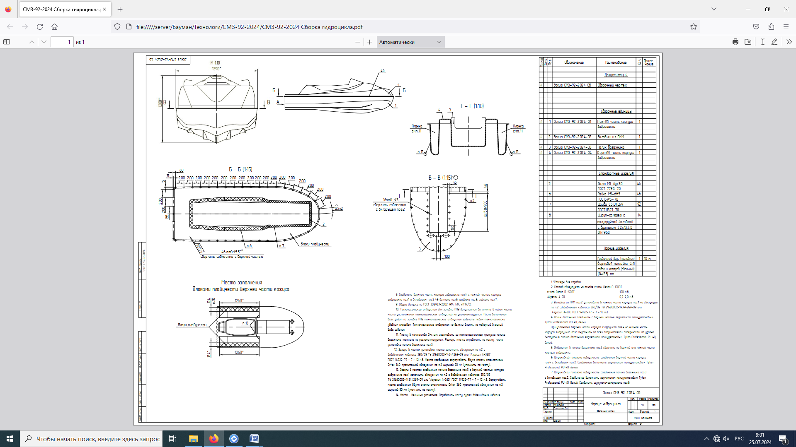

Рис.2 - Чертёж верхней части корпуса гидроцикла.

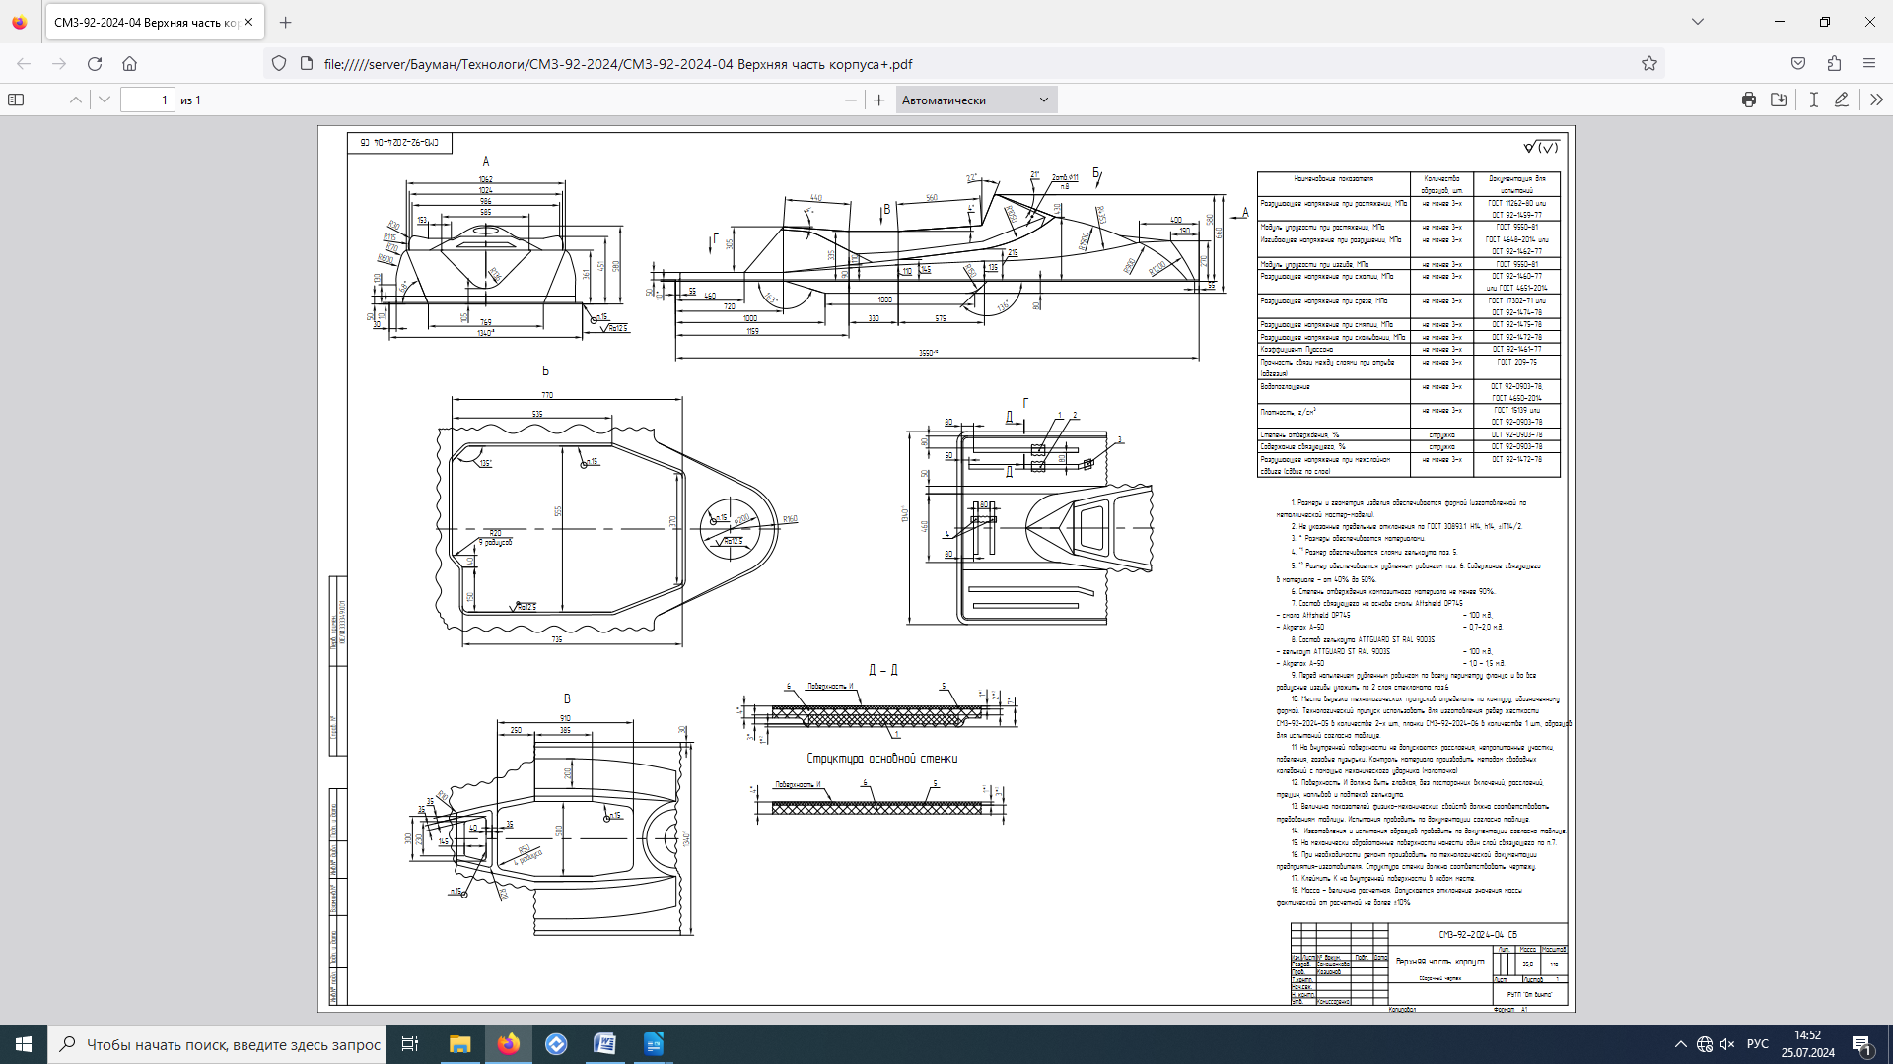

Рис.3 - Спецификация (верхняя часть корпуса).

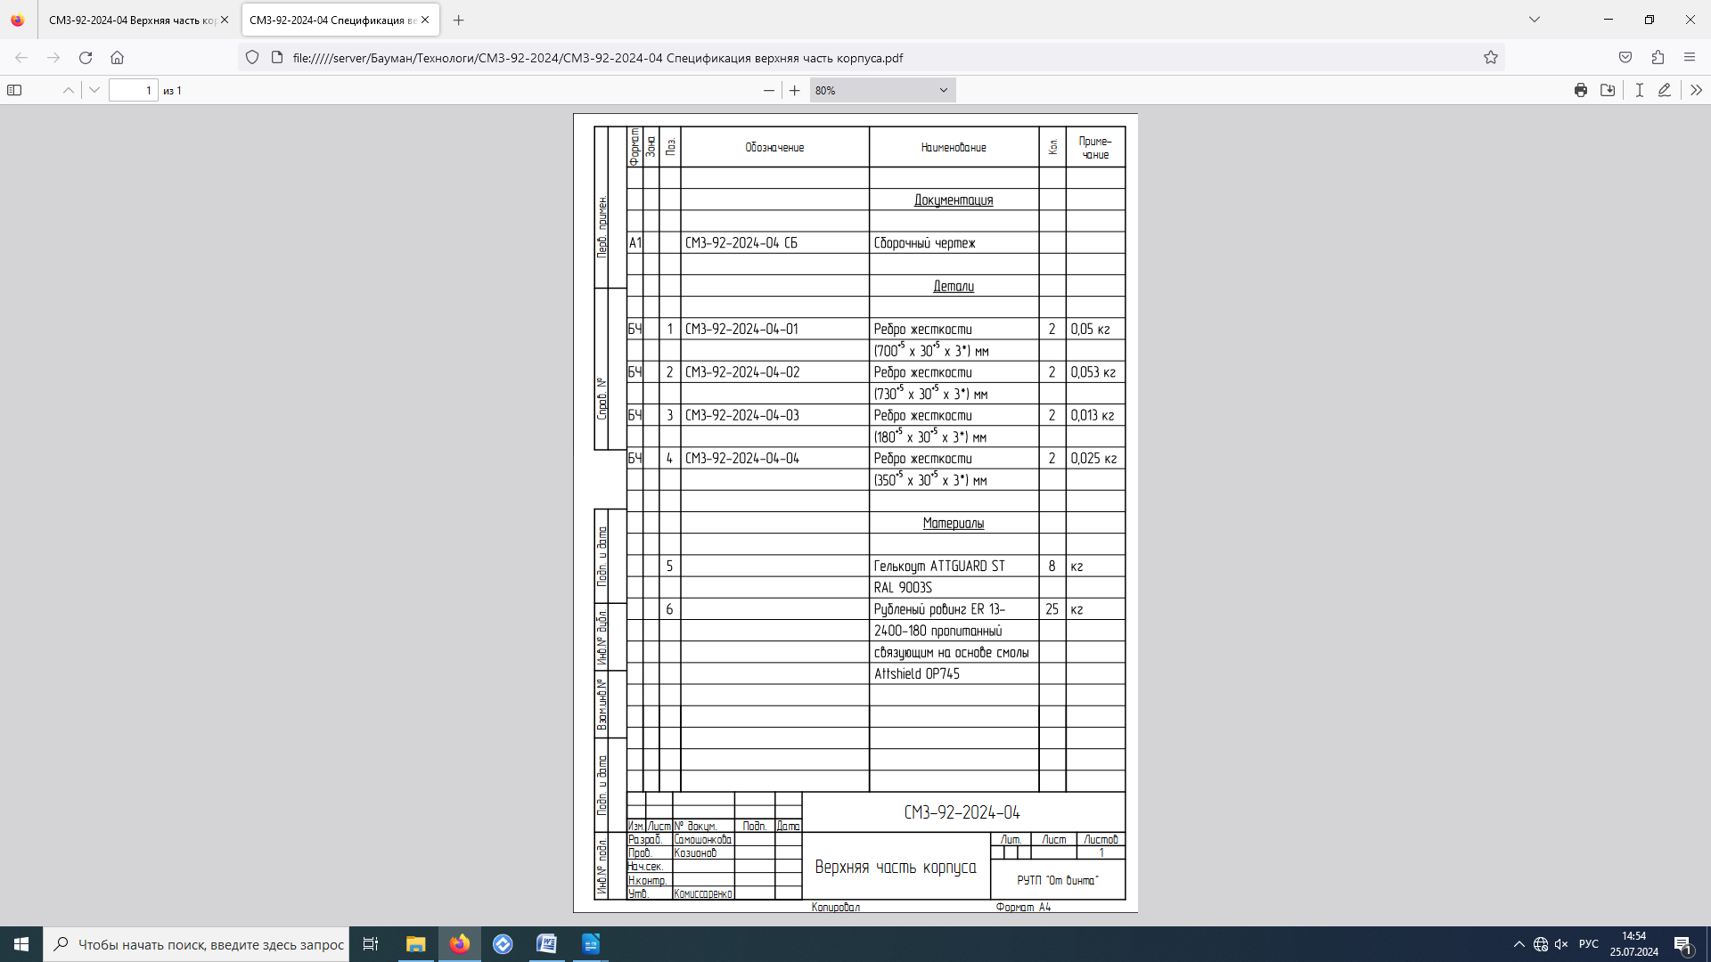

Рис.4 - Чертёж полика багажника.

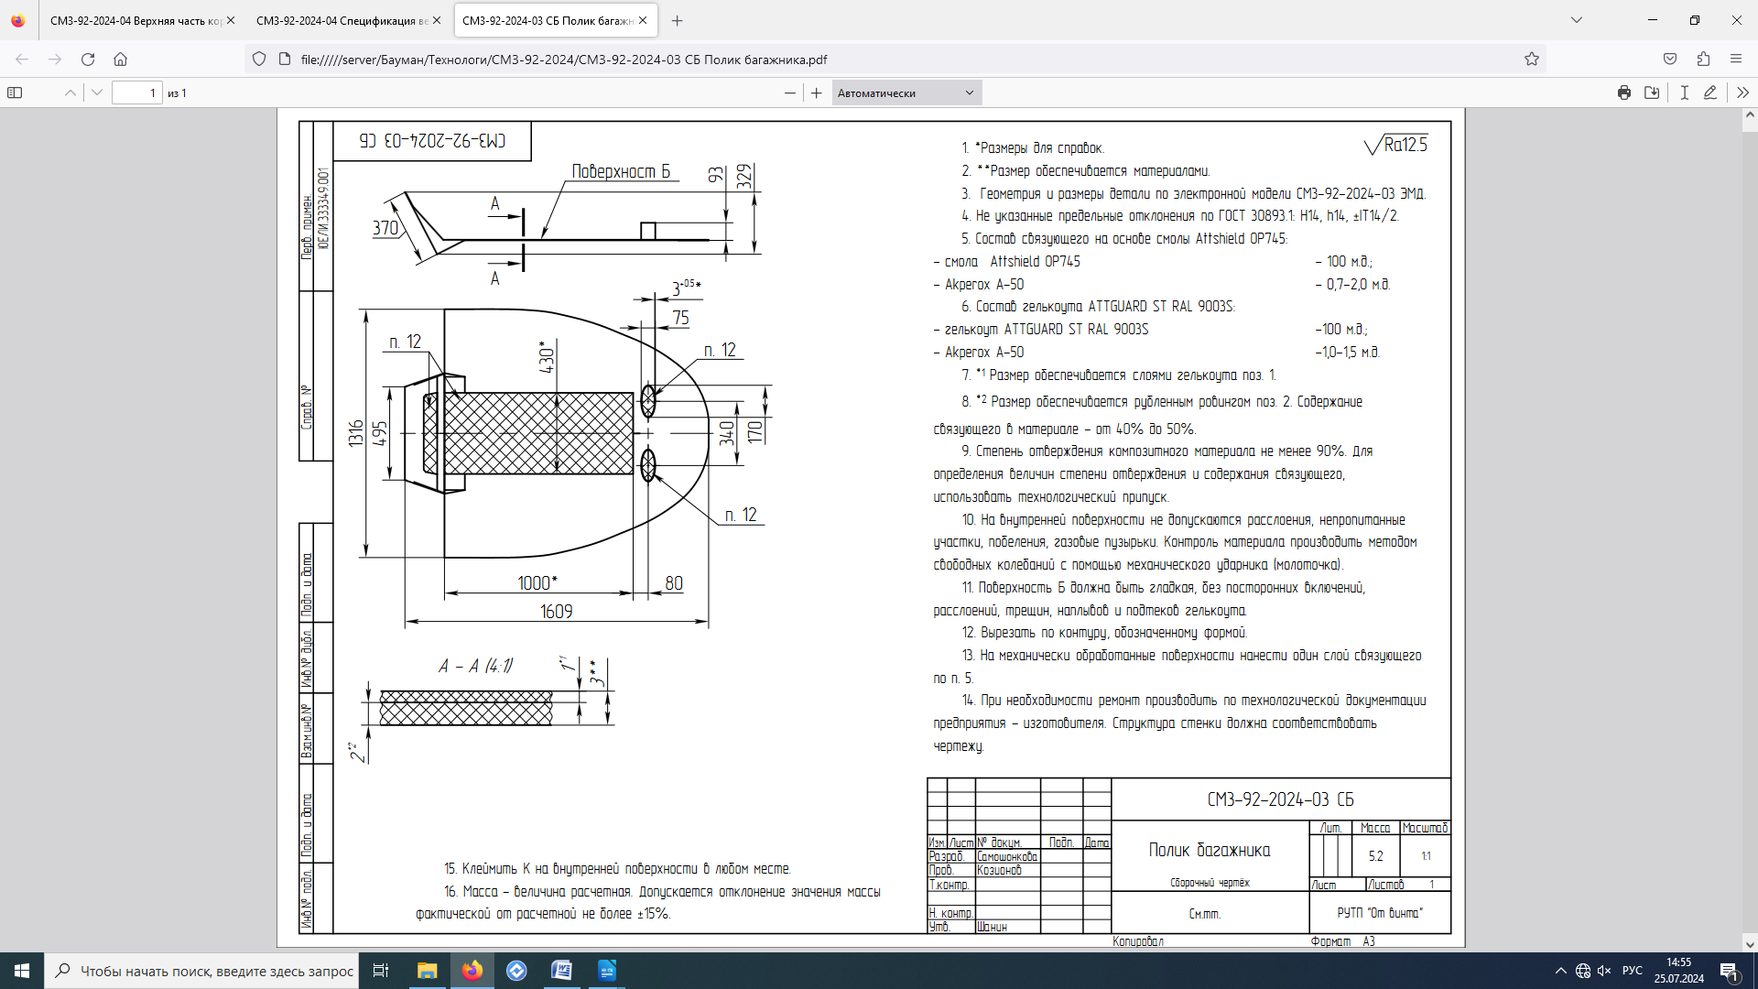

Рис.5 - Спецификация (полик багажника).

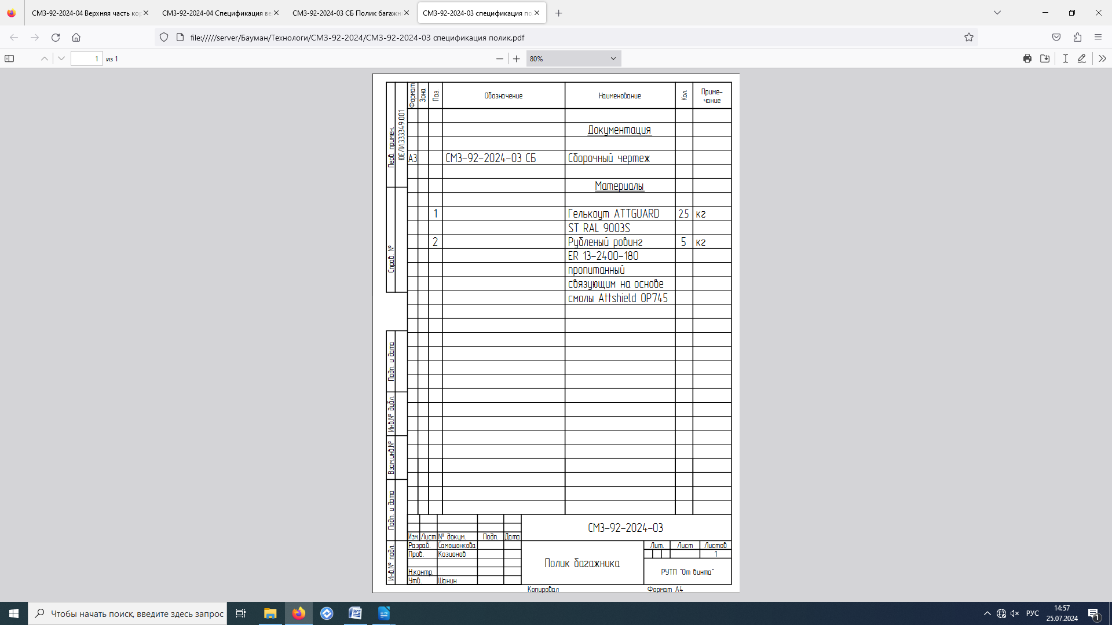

Маршрут изготовления корпуса гидроцикла – документ, содержащий информацию об этапах изготовления изделий, последовательности проведения операций:

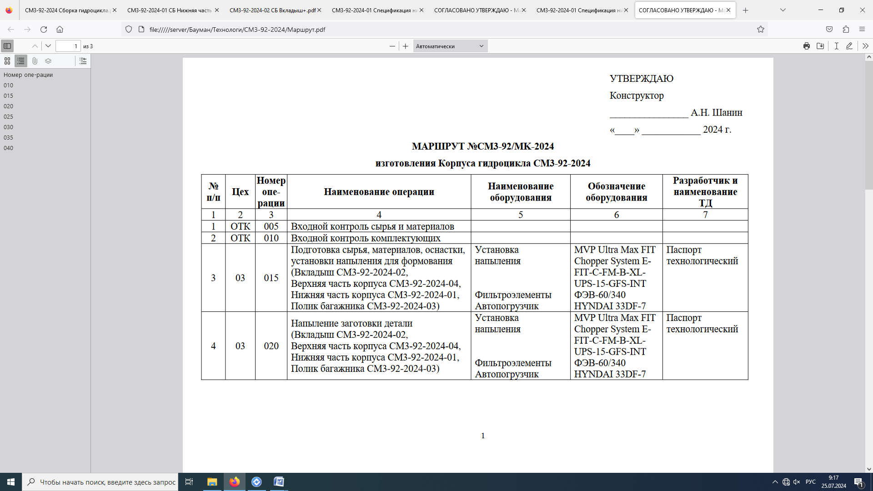

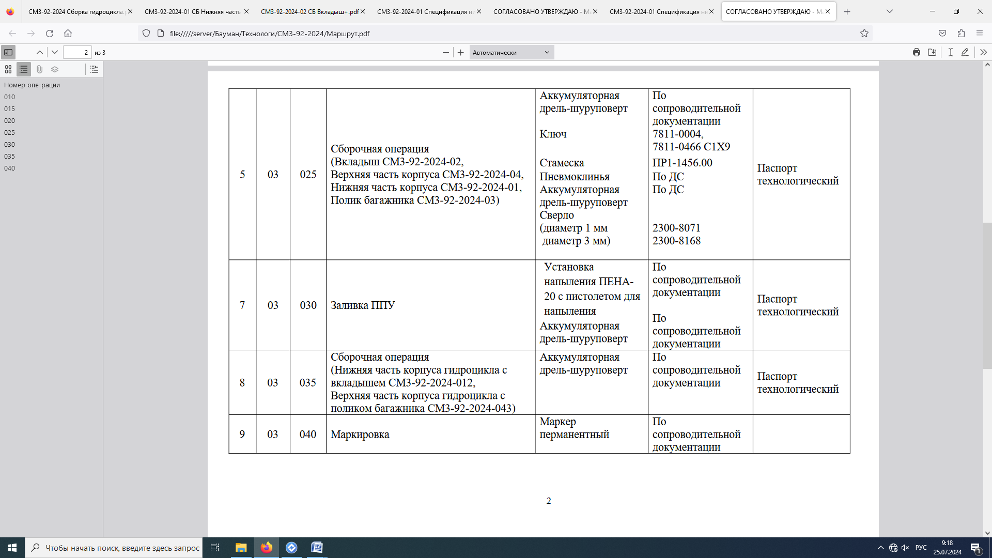

Перечень оснащения для изготовления корпуса гидроцикла:

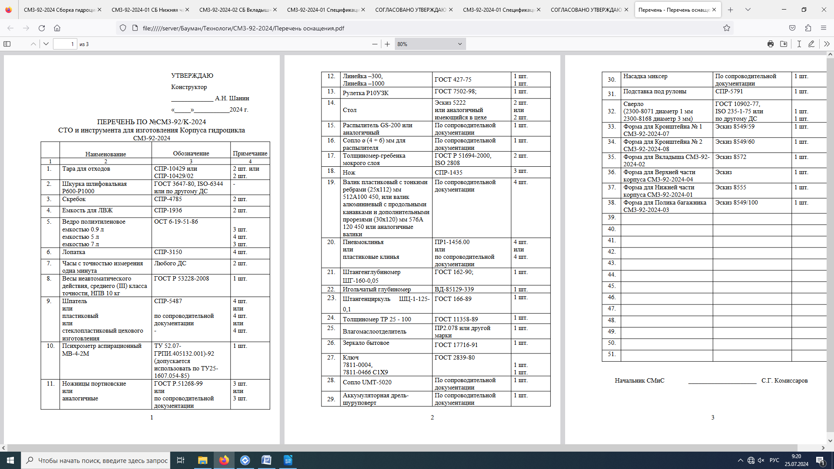

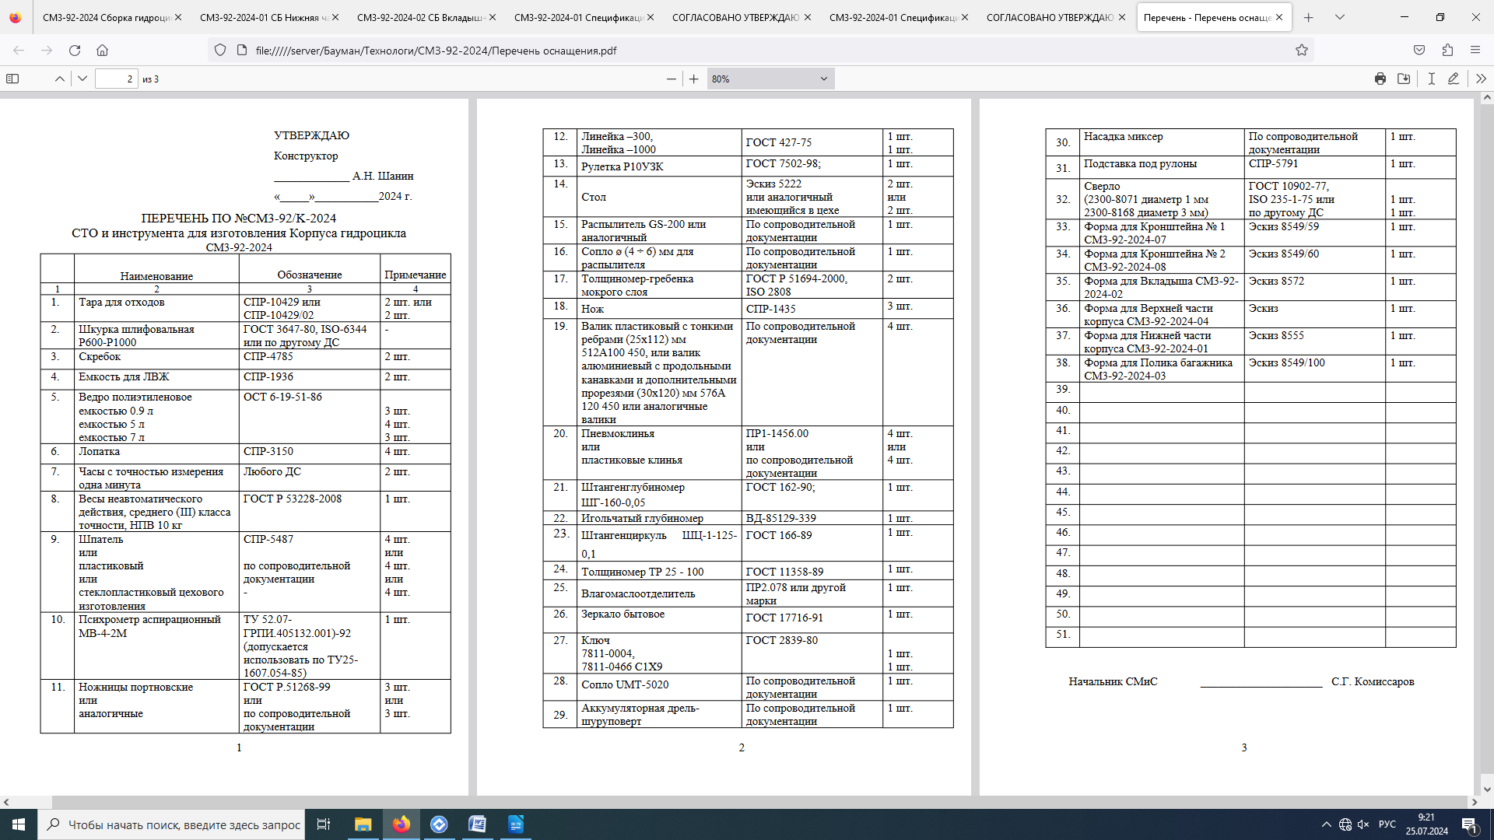

Карта технологического процесса (КТП) – это документ, содержащий операционное описание технологического процесса изготовления деталей (элементов продукции) в технологической последовательности по всем операциям с указаниями переходов, технологических режимов и данных о средствах технического оснащения.

КТП на изготовления частей корпуса гидроцикла в приложении А.

Также были составлены технологические паспорта на операции – это документы, являющееся ключевыми элементами в обеспечении понимания технологических аспектов, связанных с процессом создания деталей.

ТП на изготовление частей корпуса гидроцикла в приложении Б.

# Заключение

В результате проделанной работы были изучены:

* функциональные обязанности персонала, а также различные отделы и цеха предприятия, методы работы (планирование, контроль, организационно распорядительный и организационное нормирование);
* ассортимент продукции из композитных материалов, их полезные свойства, а также недостатки;
* технологии производства изделий из композитных материалов.